

Автомобільний пилосос
V3307

Посібник користувача

- Попередження:

  - Будь-ласка, перевірте чи не пошкоджені деталі пилососа, чи справний вимикач, чи не пошкоджений дріт та чи є всі аксесуари в комплекті, згідно до інструкції
  - Люди з обмеженими фізичними можливостями повинні використовувати пристрій під наглядом та розумінням правил безпеки
  - Не використовуйте цей продукт, як іграшку. Дітям заборонено використовувати цей пристрій, та тримайте під час використання на безпечній відстані від дітей
  - Перед використанням пристрою переконайтесь, що він зібраний належним чином, інакше це може призвести до пошкодження
  - На використовуйте пристрій, якщо він пошкоджений або частково пошкоджений та вчасно замініть його.
  - Під час використання пилососа тримайте всі вентиляційні отвори подалі від волосся, пальців, обличчя.
  - Не використовуйте із закритими каналами повітряного потоку, прочистіть від пилу та бруду, що може перешкоджати нормальному проходу повітря.
  - Перед використанням пилососу перевірте, чи достатньо потужності, та час безперервної роботи не повинен перевищувати 20 хвилин.
Забороняється використовувати пилосос для чищення таких предметів:
  - багато рідини
  - великих предметів
  - тверді та гострі предмети( скло, цвяхи, шурупи, тощо)
  - Предмети для паління та горіння( розжарене вугілля, недопалки, сірники і тд)
  - Легкозаймисті або вибухонебезпечні продукти (бензин, моторна олива, газ і тд)
  - Отруйні речовини (сірчана кислота, аміак, відбілювачі і тд)
Забороняється використовувати в таких приміщеннях:
  - Місця з великою кількістю рідини
  - Приміщення, що містять велику кількість вибухонебезпечних або отруйних речовин
Не розбирайте пилосос самостійно щоб убезпечити від подальшої несправності пристрою.
Перед виконанням будь яких налаштувань, очищення, технічного обслуговування, або усунення несправностей вимкніть пилосос і тримайте корпус сухим, щоб запобігти проникненню вологи всередину пристрою.
Коли пилосос підключений до джерела живлення, а також перед підключенням або від’єднанням аксесуарів обов’язково вимикайте пристрій.
Коли пристрій увімкнено необхідно не залишати його без уваги. В разі, якщо він не використовується та перед обслуговуванням, обов’язково вимкніть з розетки живлення та зберігайте його в провітрюваному та сухому місці подалі від дітей.

- Найменування компонентів:
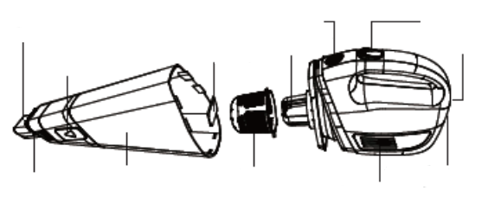
Мундштук
Кнопка кріплення
Кисть
Пилозахисний кожух
Кришка фільтра
Пилозахисна мембрана
Тримач фільтра
Перемикач
Пуск/Стоп
Світлова індикація
Зарядний порт
Вентиляційний отвір

- Аксесуари:

- Інструкція по зарядці
Стан індикатора під час зарядки
А) при зарядці завжди блимає червоний індикатор
Б) Зелений індикатор світиться після повної зарядки.

Увага: пилосос під час заряджання акумулятора не працює. Не рекомендується заряджати пилосос черезUSB порт комп’ютера, оскільки він не може забезпечити достатній зарядний струм.

- Вибір насадки:

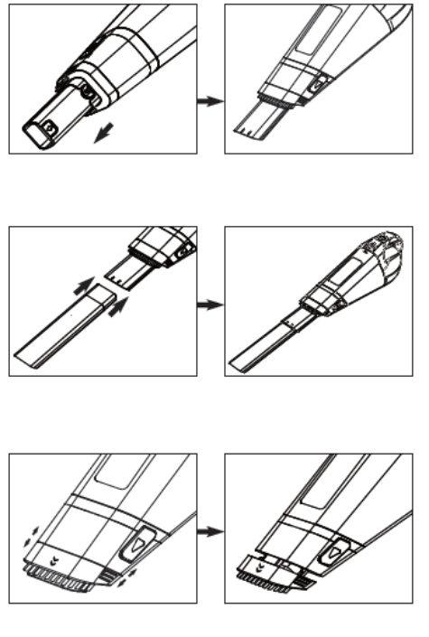
1. Етапи роботи розширеної насадки
2. Робота розширеної насадки
2. Етапи роботи з щіткою

- Інструкція

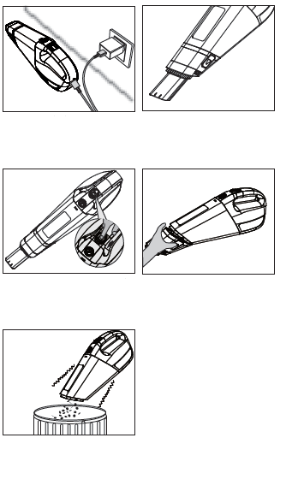
- Робота пристрою:
1.Переконайтесь, що акумулятор
Повністю заряджений
2. Витягніть вбудовану всмоктувальну
Насадку або щітку
3.Натисніть вмикач живлення щоб почати роботу, а також щоб завершити
4. Повернувши контейнер для збору пилу догори, натисніть кнопку застібки та витягніть комбіновану насадку
5. Викиньте сміття

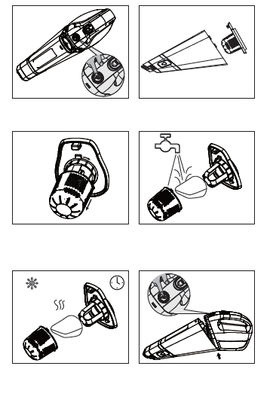
7.Розбирання та чищення
1.Натисніть кнопку на контейнері для
пилу і обережно від’єднайте його
2.Очистіть фільтр від пилу та контейнер
3. Візьміть тримач фільтра в руку, поверніть вправо. Роз’єднайте фільтр та кронштейн.
4. Зніміть їх та промийте водою
5. Після того, як деталі висохнуть, поставите їх на місце для подальшого використання
6. Вирівняйте кожух з основним пристроєм та натисніть кнопку відмикача контейнера. Після встановлення кнопку відпустіть

- Інсталяція фільтра
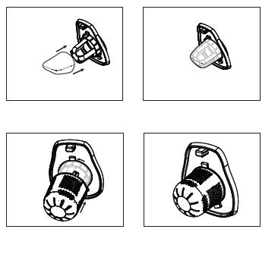
1.Встановіть фільтр в тримач
2.Чохол герметичний, не залишайте
щілини
3. Закрийте кришку фільтра, переконайтесь, що щільно притиснули та закрили на три точки фіксації
4. Завершіть встановлення

- Параметри продукту:
Номінальна напруга | 11,1 Вольт | матеріал | Двигун АВS+РР
Номінальний струм | Менше 7 А | всмоктування | 5500 Па
Номінальна потужність | 80 Вт | Ємність батареї | 3*2600 мАг
Рівень шуму | 80 дБ | Період безпер.роботи | 20 хв
Довжина USB | 1,2 м | Повітряний потік | Менше 17л/сек

9. Усунення несправностей:

Несправність | Можливі причини | Рішення
Пилосос не працює | *Акумулятор розряджений або недостатня потужність.  *Порт всмоктування пилу та фільтр заблоковано | *Зарядіть акумулятор  *Очистіть порт, контейнер та фільтр та розблокуйте аксесуари
Виріб не заряджається | *Інтерфейс шнура живлення пошкоджено  * заряджання через USB  * не підключено належним чином до порта зарядки | *перевірте те замініть кабель живлення  *Підключіть до належного джерела зарядки  *Перевірте якість підключення  *зв’яжіться з дилером
Сміття висипається з контейнеру | *Неправильне встановлення контейнеру  *Занадто багато сміття – контейнер заповнений | *Перевстановіть контейнер згідно інструкції  *Спорожніть контейнер та фільтр
Не всмокнується/слабо всмоктується бруд | *Сітка фільтра та кронштейш ізоляції водяної пари занадто забруднені  *Порт всмоктування пилу або патрубок заблоковано | *Зарядіть акумулятор, Очистіть фільтр та пароізоляційний кронштейн  *очистіть отвір для всмоктування пилу та з’єднувальну трубку
Двигун працює ненормально | *Всмоктувальний отвір заблоковано  *фітингова трубка заблокована | *Очистіть порт всмоктування  *Очистіть трубку фітингу
Пристрій перегрівається | *час роботи занадто великий  *Двигун не працює належним чином(заблокований)  *отвір для всмоктування заблокований  * допоміжна трубка заблокована | Залиште пилосос, доки він не досягне кімнатної температури. Огляньте отвори для всмоктування пилу та додаткові трубки, якщо вони заблоковані. Очистіть перешкоди.

*Якщо у вас виникли інші питання обов’язково зв’яжіться з нами вчасно.

2

